주차 | 78주차 | 기간 | 2025.03.11~ 2026.03.17 | 지도교수
이번주 한일 요약 | 후디니 익스포트 및 언리얼 임포트 하여 나이아가라 시스템 생성


폭발 시뮬레이션 수정하여 업로드 하였으나 익스포트 방법이 조금 바뀌어 머테리얼에서 문제가 생겼습니다. 수정중입니다.

추가로 나이아가라 시스템으로 만든 연기 이펙트에서 문제가 발생하여 컴파일이 되지 않아 수정하여 해결했습니다.
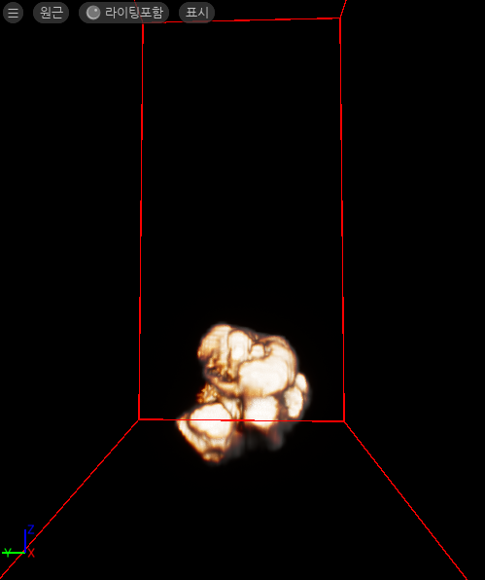
나이아가라 시스템으로 폭발 시뮬레이션 진행했습니다.
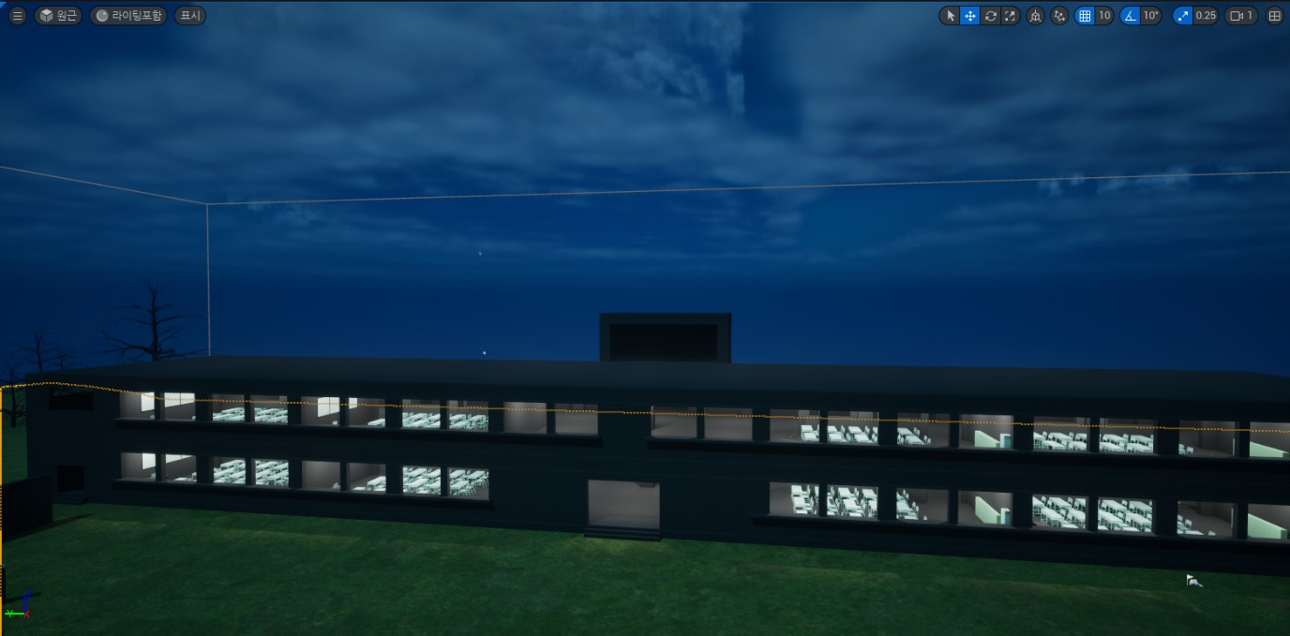
높이 때문에 건물 안에 들어가지 못하는 문제가 있어 계단 생성하고 라이팅 조정 진행했습니다.

79주차 - 오브젝트 및 NPC 배치, 맵 점검

80주차 - 디테일 작업 진행: 타이틀 및 UI용 아트 및 SFX선정, BGM 생성(AI)

81주차 - VFX 업로드 및 점검

82주차 - 패키징 진행 및 전체적 점검

83주차 - 오류 수정
문제점 정리
해결방안
다음주차 | 79주차 | 다음기간 | 2025.03.18~ 2026.03.24
다음주 할 일
지도 교수
Comment

